**高频考点集训-电动机**

**思维导图：知识点回顾**

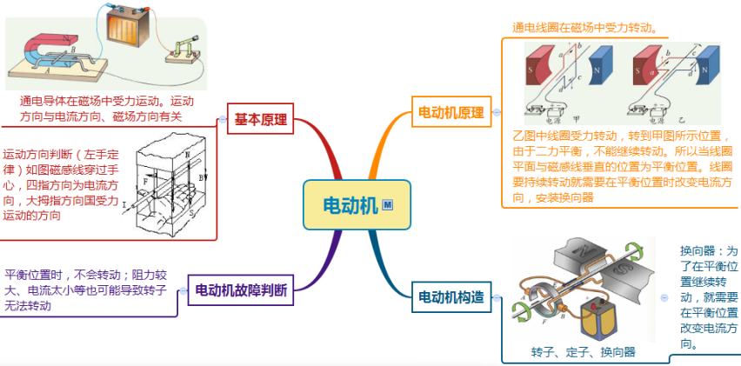

**考点目录：**

**考点一、电动机的原理（左手定则，了解即可）**

（1）通电线圈两条对边电流方向相反，受到磁场力相反且不在一条直线，在两个力作用下线圈会发生转动。

（2）当线圈由其所在平面与磁场平行的位置转动90°时，这两个力恰好在同一条直线上，而且大小相等、方向相反，是一对平衡力。

（3）线圈在这对平衡力的作用下可以在该位置保持静止。这一位置叫做**平衡位置**，此时线圈所在平面恰好与磁感线垂直。

【注意】当线圈转到平衡位置时，因为惯性不会立即停下来，在此位置附近摆动几下才停下来。

**考点二、电动机的构造，平衡位置判断**

直流电动机主要由磁铁（定子）、线圈（转子）、换向器和电刷等构成（详见思维导图）。

（1）换向器的结构与作用：①结构：由两片相互绝缘的铜质半环构成，与电刷配合使用。

②作用：当线圈刚转过平衡位置时，能改变线圈中的电流方向，使线圈持续转动。

**考点三、实验探究题：影响电动机的因素**

①**转动方向**与电流方向和磁场方向有关：只改变电流方向或只改变磁场方向，转动方向改变；电流方向和磁场方向同时改变，则转动方向不变。

**考 点 集 训**

②**转速大小**与电流强和磁场强弱有关：电流越大、磁场越强，转速越快。

**考点一、电动机的原理（左手定则，了解即可）**

1．在制作简易电动机的过程中，若要改变简易电动机的转动方向，可以(　B　)

A．改变通电电流的大小　　 B．将电源的正负极对调

C．换用磁性更强的磁铁 D．增加电动机的线圈匝数

2. 如图所示的四个图的装置可以用来演示物理现象，则下列表述正确的是（ C ）

A. 图甲可用来演示电磁感应现象

B. 图乙可用来演示磁场对电流的作用

C. 图丙可用来演示电流的磁效应

D. 图丁可用来演示电磁铁的磁性强弱与电流大小的关系

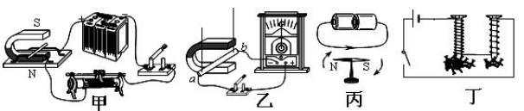

3．线圈*abcd*转动过程中经过图甲、乙位置时，导线*ab*所受磁场力的方向(　B　)

A．相反，是由于磁场方向相反了

B．相反，是由于流过*ab*的电流方向相反了

C．相同，是由于磁场方向、流过*ab*的电流方向都改变了

D．相同，是由于磁场方向、流过*ab*的电流方向都没改变

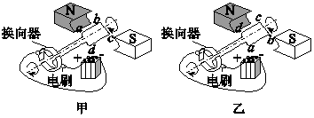

4、如图3为研究磁场对通电导线作用的实验装置。当接通电源，有电流由a至b通过导线ab时，它将受到磁场力作用而向左运动，则（ BC ）

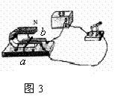

A．当磁场方向改变时，导线ab将向右运动，机械能将转化为电能

B．当电流方向改变时，导线ab将向右运动，电能转化为机械能

C．当电流方向和磁场方向同时改变时，导线ab仍将向左运动

D．当电流方向和磁场方向同时改变时，导线ab将向右运动

5．扬声器是把电信号转换成声信号的一种装置，如图所示是扬声器构造示意图。当线圈中通过变化电流时，线圈受到 磁场 力作用，从而带动与线圈相连的纸盆 来回振动 ，于是扬声器就发出了声音。

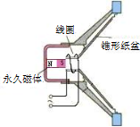

6、如图所示是“探究磁场对通电导线的作用”的实验装置，当闭合开关S时，导线*ab*中自由电子定向移动的方向是___从*b*到*a*___(选填“从*a*到*b*”“从*b*到*a*”或“垂直*ab*方向”)，导线*ab*受到磁场力的作用而向左运动；现在，如果只将磁场方向变为与原来方向相反，那么导线*ab*将向__右__运动，如果同时将电流方向和磁场方向变为与原来方向相反，那么导线*ab*将向__左__运动。

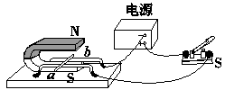

**考点二、电动机的构造，平衡位置判断**

**1.**如图是直流电动机模型，闭合开关后线圈顺时针转动。现要使线圈逆时针转动下列方法中可行的是(**B**)

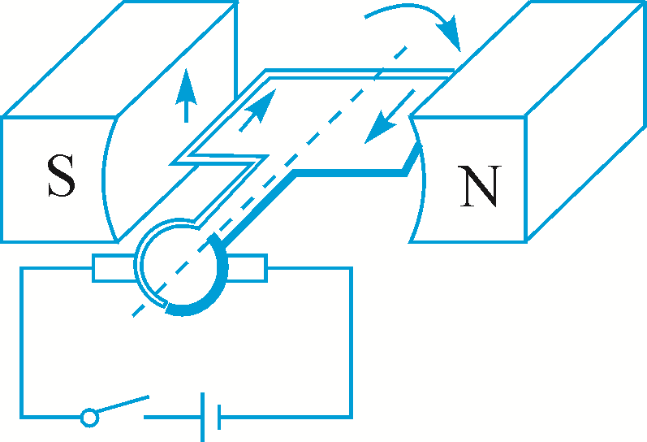

A. 只改变电流大小 B. 只改变电流方向

C. 对换磁极同时改变电流方向 D. 换用磁性更强的磁铁

**2.**通电线圈在磁场中会转动，但摆动几下后停在某一位置，这个位置是(**B**)

A.不受磁场力的位置 B.受平衡力的位置

C.电路中无电流的位置 D.线圈所在平面与磁感线平行的位置

**3.**如图所示，使线圈位于两磁极间，线圈通电后：

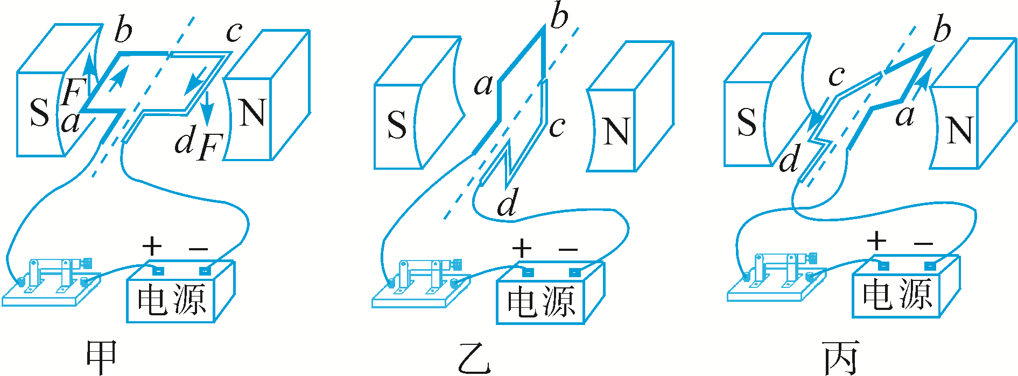

(1)图甲中电流方向是*a*→*b*→*c*→*d*，已知*cd*段导线受到的磁场力方向竖直向下，请在图甲中用箭头标出*ab*段导线受到的磁场力方向。*ab*、*cd*段导线受到的磁场力将使线圈绕虚线所示的轴沿顺时针(填“顺时针”或“逆时针”)方向转动。

(2)当线圈转到乙图的位置时，线圈平面与磁感线方向垂直，电流方向不变，此时*ab*和*cd*段导线受到的磁场力大小相等方向相反(填“促进线圈按原方向转动”“阻碍线圈转动”“大小相等、方向相同”或“大小相等、方向相反”)。

(3)线圈从甲图转到乙图时，由于惯性，会继续转动到如图丙，此刻*ab*、*cd*段导线受到的磁场力使线圈反方向转动，最终静止在乙图位置(填“使线圈按原方向转动，实现持续转动”“使线圈反方向转动，最终静止在乙图位置”或“使线圈反方向转动，最终静止在甲图位置”)。

**考点三、实验探究题：影响电动机的因素**

1．如图所示，小亮闭合开关后，发现导体*ab*开始运动，经过一系列探究后，他发现通过一定的操作可以让导体的运动方向发生改变，则小明可以采取的措施正确的是(**A**)

A. 改变磁场方向或电流方向

B. 改变磁场强弱

C. 同时改变磁场方向和电流方向

D. 改变线圈的匝数

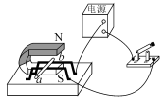

2、在探究通电导线在磁场中的受力方向与什么有关时，一位同学做了如下图的三个实验，图中AB表示闭合电路的一部分导线，导线上的箭头表示电流的方向，S、N表示U形磁铁的南北极。

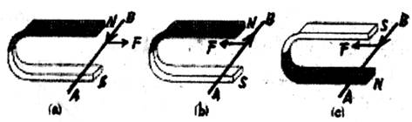

⑴ 通过实验（a）（b）说明，通电导线在磁场中的受力方向与＿通电导体的电流＿的方向有关；

⑵ 通过实验（a）（c）说明，通电导线在磁场中的受力方向与＿磁场＿的方向有关

3．如图所示，悬挂在细金属丝上的金属棒*AB*处在磁场中。

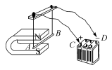

(1)当*C*、*D*两个线头没有接到电池组的正、负极上时，*AB*棒保持静止不动，而一旦使*C*、*D*两个线头接触到电池组的正、负极，*AB*棒立即摆动起来，这一现象说明通电导线在磁场中受到力的作用。

(2)当两个线头分别接触*C*、*D*两极时，金属棒相对蹄形磁铁向里摆动。如果将两个线头对调一下再接触*C*、*D*两极，则看到金属棒相对蹄形磁铁向外摆动，这一现象说明通电导线在磁场中受力方向与电流方向有关。

(3)如果将两个线头用如图所示的方式接触*C*、*D*，把蹄形磁铁上下翻转一下(S极在上)，则金属棒也相对蹄形磁铁向外摆动。这一现象说明了通电导线在磁场中受力方向与磁场方向有关。